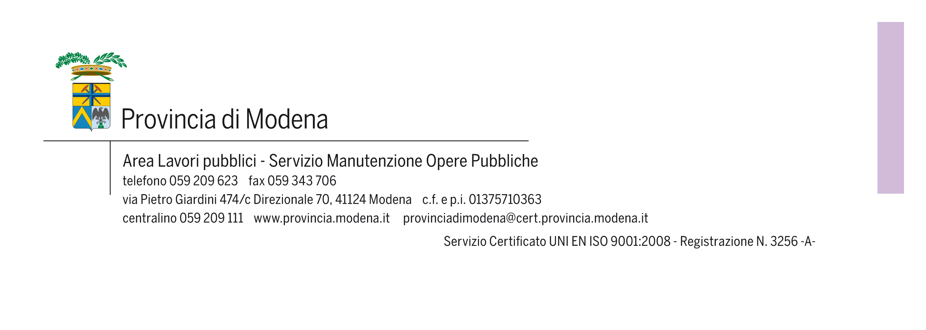

ESITO PROVVISORIO PROCEDURA NEGOZIATA

Descrizione dei lavori: LICEO SCIENTIFICO “A. TASSONI” DI MODENA. LAVORI DI MANUTENZIONE STRAORDINARIA PER ADEGUAMENTO DEL PIANO SEMINTERRATO ALLE NORME IGIENICO-SANITARIE E DI PREVENZIONE INCENDI. CIG 579861614D

Importo totale lavori a misura a base d’appalto - € 96.750,00 (IVA esclusa) di cui € 94.800,00 per lavori ed € 1.950,00 per oneri di sicurezza non soggetti a ribasso d’appalto;

Procedura di scelta del contraente: procedura negoziata con gara informale ai sensi dell’art. 122 c. 7 del D. Lgs 163/06

Data gara informale:

Imprese invitate : n. 5
Imprese partecipanti: n. 2
Imprese escluse: n. 1

Impresa aggiudicataria:

EURO GROUP con sede in Mirandola via Cagni n. 6 -C.F. e P.IVA 02629480365

Ribasso offerto: 9,45%
Importo di aggiudicazione:
€ 87.791,40 (di cui € 85.841,40 per lavori ed € 1.950,00per oneri di sicurezza).

Direttore Lavori : Geom. Sandra Poppi

Si precisa che il presente avviso non costituisce autorizzazione allo svincolo della garanzia a corredo dell’offerta (cauzione provvisoria) avente validità 180 giorni a decorrere dalla data di presentazione dell’offerta.

Il Responsabile del procedimento
Dirigente Servizio Manutenzione Opere Pubbliche
Dott. Luca Rossi

Modena, 08/07/2014

